Нарушения осанки
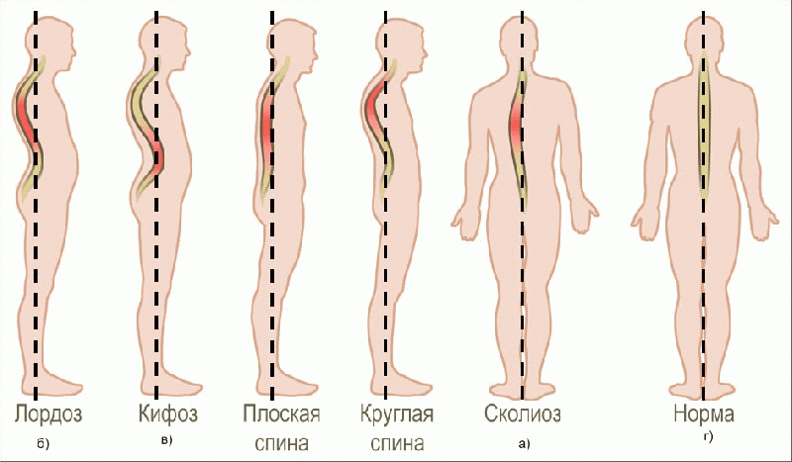
Нарушения осанки влияют на рост и развитие ребенка. Не следует считать это мелочью, не требующей внимания, с возрастом исправить их становится все труднее. Помните, что нарушения осанки ухудшают работу многих органов и систем. Дети при этом, как правило, страдают понижением зрения, заболеваниями органов дыхания, нервной системы, пищеварения. У них отмечаются быстрая утомляемость и плохое самочувствие. Во время письма или чтения повышается статичное напряжение, связанное с поддержанием относительно неподвижной позы, снижается двигательная активность.
Что же такое осанка? Это привычное положение во время движения и покоя, умение держать свое тело.
Правильная осанка формируется с раннего детства в процессе роста, развития и воспитания. Различные нарушения осанки у детей не столь уж редки. Коротко остановимся на них.
Вялая осанка - голова опущена, плечи сведены, лопатки отстают от спины, ноги слегка согнуты в коленях.
Сутуловатость- голова выдвинута вперед, плечи сильно сведены, живот выпячен.
Лордотическая - увеличен прогиб поясничного отдела позвоночника.
Кифотическая - спина круглая, плечи опущены, голова наклонена вперед, живот выпячен.
Причинами нарушений могут быть общая ослабленность организма, нерациональная организация режима, нарушение зрения, понижение слуха, недостаточность общего физического развития и малая двигательная активность.
Следует помнить, что позвоночник ребенка легко деформируется под влиянием самых разных причин:
- прогибающаяся кровать и мягкий матрас;
- высокая подушка.
Если Вы заметили у ребенка нарушение осанки, обратитесь в детскую поликлинику к специалисту для получения квалифицированной помощи.

Вот самые простые рекомендации по предупреждению нарушения осанки:
Посмотрите, за каким столом занимается, рисует ваш ребенок, не приходится ли ему тянутся до стола или, наоборот, сгибаться в неудобной позе. Стол и стул должны соответствовать росту ребенка.
Стул лучше придвинуть к столу так, чтобы грудь не упиралась в край стола, это затрудняет дыхание. Не позволяйте ребенку поджимать под себя ногу, в таком положении полностью нарушается равновесие.
Самые лучшие средства для профилактики нарушений осанки:
- утренняя гимнастика;
- закаливание;
- достаточное освещение и правильно подобранная мебель;
- постоянное наблюдение за позой ребенка во время игр и занятий;
- специальные комплексы упражнений;
- движение во всех видах.

